大同大學餐廳膳食衛生檢查結果
檢查時間:114年3月21日(星期五)上午0900-1100時
檢查人員:連靜慧營養師
缺失項目:
- 上週(3月12日)衛生檢查缺失複查，請參閱表1。
- 上週(3月12日)衛生檢查缺失複查和改善狀況照片，請參閱表2。
- 本週個別餐廳缺失統計表，請參閱表3。
- 本週個別餐廳缺失照片，請參閱表4。
表1. 上週缺失統計表
餐廳 |  | 作業場所  衛生管理 | 複檢 | 從業人員  衛生管理 | 複檢 | 驗收及儲存  衛生管理 | 複檢 | 其他 | 複  檢
 | 經營包商
 | 黎品味自助餐 |  |  | 不可在工作場所抽菸 | ok |  |  | 地板下水管破裂造成地面積水 | ok
 | 99早餐 |  |  |  |  |  |  | 驗收表單需填寫日期 | ok
 | 玉福滷味 | 廚房環境不潔 | × | 未戴網帽 | ok
 | 想點 |  |  | 未戴網帽 | ok
 | 小綿羊與大野狼蓋飯
 | 八方雲集 | - 檯面不潔  2.層架不潔 | ok  ok

表2.上週檢查缺失改善照片
玉福滷味 | 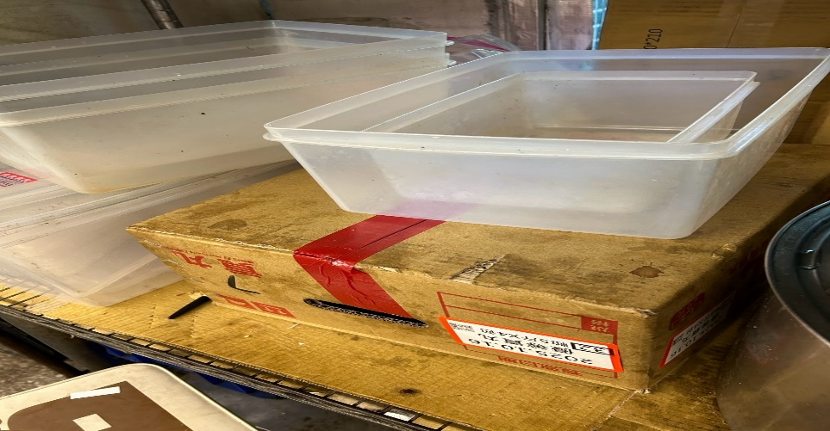 | 廚房環境不潔  (未改善)
八方雲集 | 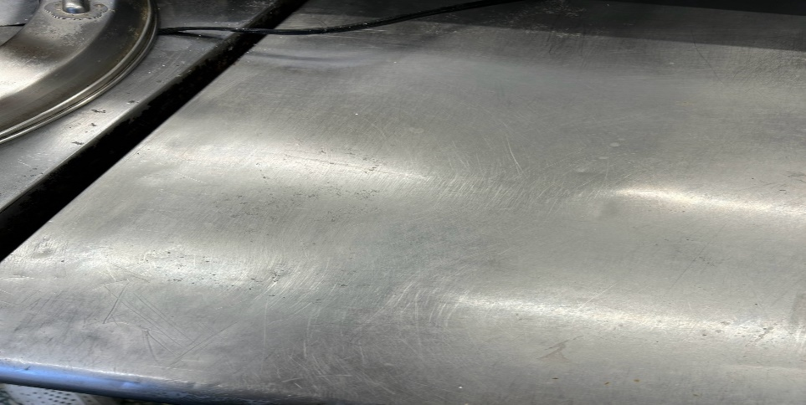 | 檯面不潔(已改善)
黎品味自助餐 | 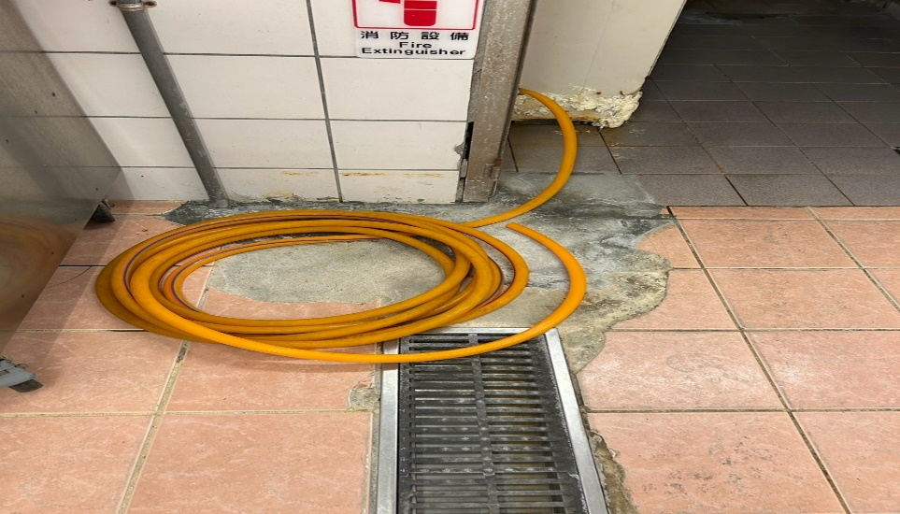 | 地板下水管破裂造成地面積水(已改善)

表3.本週個別餐廳缺失統計
餐廳 |  | 作業場所  衛生管理 | 從業人員  衛生管理 | 驗收及儲存  衛生管理 | 其他
經營 | 經營包商
 | 黎品味自助餐
 | 99早餐 |  | 未戴網帽(已現場改善)
 | 玉福滷味
 | 想點 |  |  | - 驗收表單需填寫日期(已現場改善)  - 開封後的煉乳需放入冰箱冷藏 | 未送食物檢體至健康中心
 | 小綿羊與大野狼蓋飯 |  |  | 冷藏庫食材未標示入庫日期
 | 八方雲集

表4.本週檢查缺失照片
想點 | 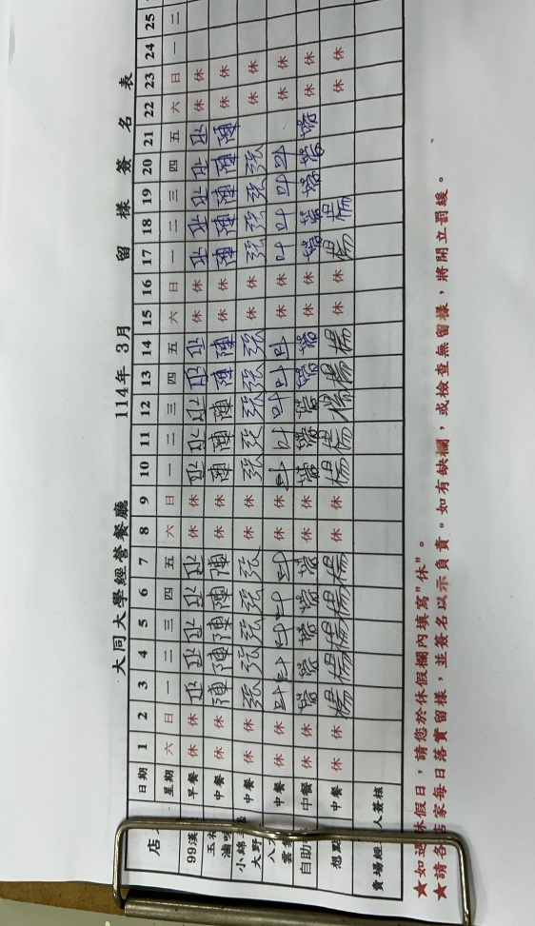 | 未送食物檢體至健康中心
小綿羊與大野狼蓋飯 | 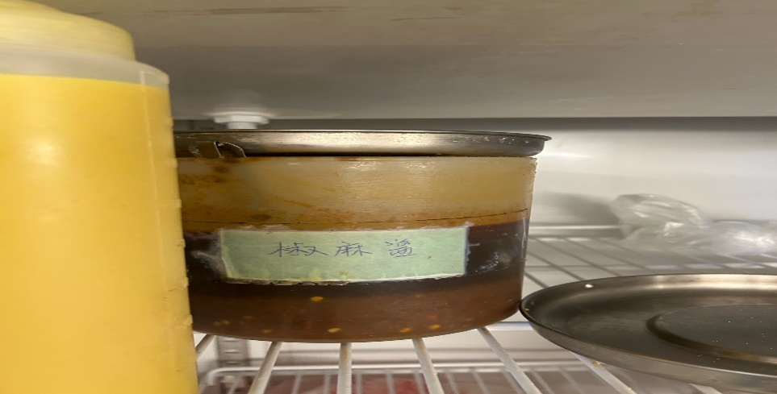 | 冷藏庫食材未標示入庫日期
想點 | 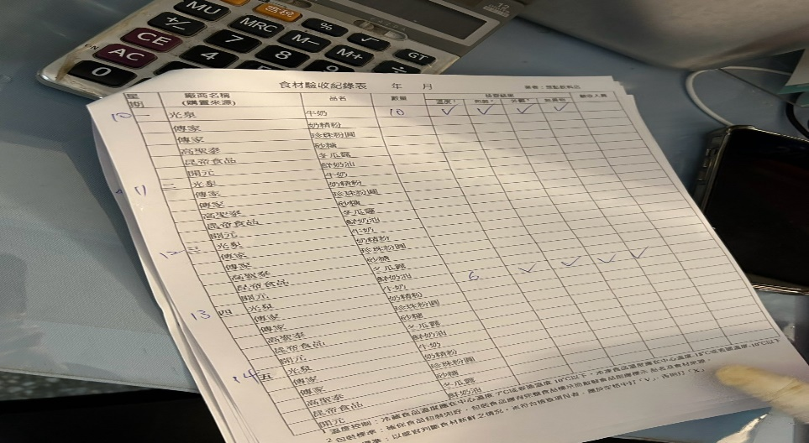 | 驗收表單需填寫日期(已現場改善)
想點 | 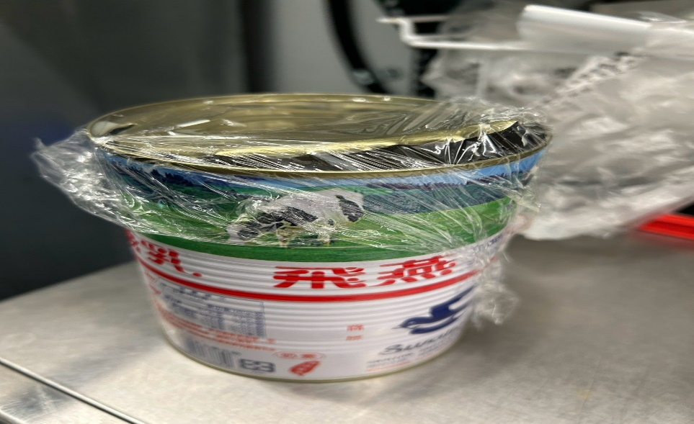 | 開封後的煉乳需放入冰箱冷藏

敬陳
總務長
承辦人 | 總務處組長 | 總務長

